4ª LISTA DE EXERCÍCIOS DE ESTATÍSTICA
unesp

UNIVERSIDADE ESTADUAL PAULISTA
Câmpus de Jaboticabal

1) Dadas as letras {a, b, c, d, e, f, g, h}, calcule o número de maneiras que podemos dispor essas letras, ou seja, a Permutação (_{n}P_{n}).

2) Dadas as mesmas letras do exercício anterior, se retirarmos uma amostra de tamanho igual a 6, calcule o número de maneiras que podemos dispor os 6 elementos retirados, ou seja, o Arranjo simples (_{n}P_{r}).

3) Dadas as mesmas letras dos exercícios anteriores, se retirarmos uma amostra de tamanho igual a 6, calcule o número de maneiras, sem considerar a ordem, que podemos combinar os 6 elementos retirados, ou seja, a Combinação (_{n}C_{r}):

4 Uma usina de açúcar e álcool deve realizar a operação de colheita em 3 fazendas diferentes. Na primeira fazenda, existem 5 talhões, na segunda fazenda, existem 4 talhões e na terceira fazenda, existem 6 talhões. No primeiro dia de trabalho, serão colhidos 3 talhões, ou seja, 1 talhão em cada fazenda. De quantas maneiras diferentes poderá ser realizada essa operação no primeiro dia de trabalho? Se no primeiro dia de trabalho fosse possível colher 2 talhões de cada fazenda, de quantas maneiras diferentes essa operação poderá ser realizada?

5) Durante um dia de busca de alimentos, um pássaro visita, sem repetições, 6 diferentes árvores frutíferas. Para evitar um comportamento sistemático, o que deixaria esse indivíduo vulnerável à ação predatória, o pássaro varia a ordenação de suas visitas em cada árvore. De quantas maneiras a procura de alimento pode ser realizada, levando-se em consideração que o pássaro deverá passar por todas as árvores, ou seja, somente uma vez em cada árvore?

7) Um mecanismo complexo pode falhar em 15 estágios. De quantas maneiras poderá ocorrer que ele falhe em 3 estágios? (a ordem com que os erros ocorrem é irrelevante).

8) Utilize o diagrama de Venn para provar as propriedades:
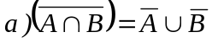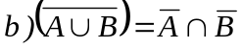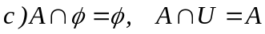
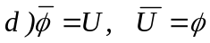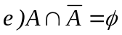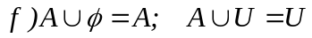

9) Reescreva as seguintes sentenças, usando a notação de conjuntos: a) o elemento x não pertence ao conjunto A; b) d é elemento do conjunto K; c) A é superconjunto de B; d) o conjunto X está contido no conjunto Y; e) o conjunto G não está contido no conjunto H; f) a união dos conjuntos A e B contém o conjunto A; g) o conjunto X é superconjunto da interseção dos conjuntos X e Y; h) o complementar da interseção dos conjuntos A e B é igual à união dos complementares dos conjuntos A e B; i) o complementar da união dos conjuntos A e B é igual à interseção dos complementares dos conjuntos A e B; j) a interseção dos conjuntos A e B está contida na união dos conjuntos A e B; o conjunto formado pelos elementos x e y pertence ao conjunto potência de Z.

10) Seja A={r, s, t, u, v}. Estabeleça a assertiva, certa ou errada, justificando o porquê:
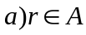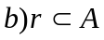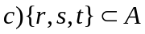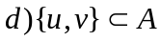
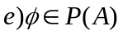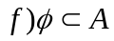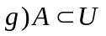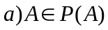

11) Dado A, determine P(A), se:
a) A={3,1,4} b) A= {{3, 1},4} c) A={1, 2, x, y}

12) Dados os conjuntos A={0, 1}, B={0, 1, 2} e C={2, 3}, determine:
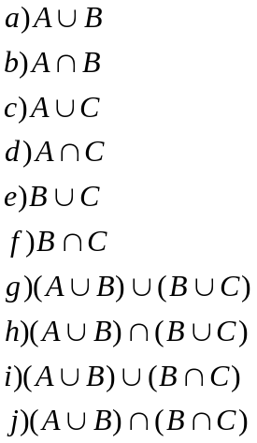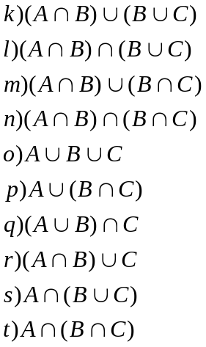

13) Num avião, os passageiros são de 4 nacionalidades: argentina, brasileira, colombiana e dominicana, nas seguintes proporções: 20% de argentinos, 85% de não colombianos e 70% de não dominicanos, Qual a porcentagem de passageiros que:
- São brasileiros?
- São argentinos ou colombianos
- Não são brasileiros ou colombianos
- Não são brasileiros ou não são dominicanos
- Não são, brasileiros e dominicanos.

14) Uma prova de Estatística constava de 3 questões: I, II e III. A prova, aplicadas aos alunos de uma sala de aulas, apresentou o seguinte resultado: 4 alunos acertaram as 3 questões e 5 alunos erraram todas. 19 alunos erraram as questões I e II, 16 erraram as questões II e III e 10 erraram as questões I e III. 37 alunos erraram a questão II, 29 erraram a questão III e 3 erraram a questão I somente. Pergunta-se quantos alunos:
- Acertaram apenas duas questões?
- Erraram apenas uma questão?
- Fizeram a prova?

15) Pacientes do sexo masculino fizeram exames para diabetes, num hospital, durante um ano, obtendo-se o seguinte resultado:
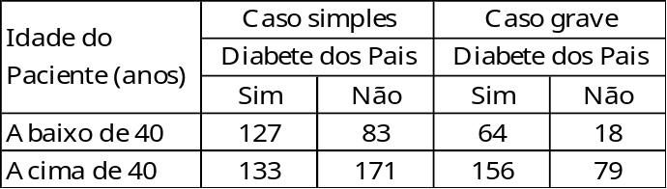
Pergunta-se quantos pacientes:
- Acima de 40 anos têm pais com diabetes?
- Apresentam caso simples e têm pais não diabéticos
- Não apresentam um caso grave e não têm abaixo de 40 anos?
- Não têm um caso grave e têm abaixo de 40 anos e não têm pais diabéticos?

16) Depois de n dias de férias, um estudante observa que:
1) choveu 7 vezes, de manhã ou à tarde
2) quando chove de amanhã, não chove à tarde
3) houve 5 tarde sem chuva
4) houve 6 manhãs sem chuva
Então, n é igual a?

17) Dado o Diagrama Venn.
U
A
C
B
D

Pede-se assinalar sobre ele, um de cada vez, os seguintes conjuntos:
